Chế độ dinh dưỡng cho trẻ mới ốm dậy

Trẻ mới ốm dậy cần được nghỉ ngơi, ăn uống, tẩm bổ khoa học để nhanh chóng lấy lại sức khỏe và tăng sức đề kháng cho cơ thể. Dưới đây là chế độ dinh dưỡng cho trẻ mới ốm dậy, cha mẹ có thể tham khảo và áp dụng để chăm sóc sức khỏe cho bé tốt hơn.

Chế độ dinh dưỡng cho trẻ mới ốm dậy
Các chuyên gia dinh dưỡng cho biết: Trẻ mới ốm dậy còn rất yếu. Do đó, cha mẹ nên bồi bổ cho bé. Một chế độ ăn uống giàu đạm, tăng cường nước trái cây, sữa chua... sẽ rất tốt cho trẻ mới ốm dậy. Chế độ ăn như này giúp tăng cường vitamin và men vi sinh cho bé.
Bên cạnh đó, cha mẹ vẫn nên cho bé dùng thức ăn loãng nhưng tăng cường nhiều chất đạm từ thịt, trứng, sữa... để bé nhanh chóng lấy lại sức. Sau đó tăng dần độ đặc lên đến khi bé khỏe hẳn mới cho bé ăn theo chế độ như trước. Lưu ý không nên cho trẻ ăn nhiều mỡ và đường. Nên cho trẻ dùng các loại thức ăn dễ tiêu hóa.
Các chuyên gia dinh dưỡng cũng nhấn mạnh: Cha mẹ không nên nôn nóng ép bé ăn quá nhiều để lấy lại cân nặng trẻ đã mất trong khi ốm. Vì sau khi ốm, cơ thể trẻ vẫn còn kiệt sức, trẻ có thể vẫn còn cảm giác chán ăn, nếu dồn ép quá bé có thể trở nên biếng ăn thực sự.
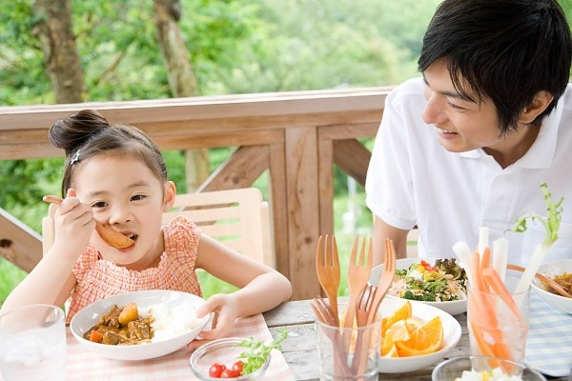
Trẻ mới ốm dậy cần được nghỉ ngơi, ăn uống, tẩm bổ khoa học để nhanh chóng lấy lại sức khỏe và tăng sức đề kháng cho cơ thể.
Bổ sung vi chất dinh dưỡng cho bé

Các vi chất dinh dưỡng vừa có tác dụng kích hoạt rất nhiều enzyme tiêu hóa , vừa có tác dụng kích thích giúp bé thèm ăn ngay như bổ sung Protease, lysin, kẽm, tinh chất men bia… Do đó, trẻ mới ốm dậy cần được bổ sung vi chất dinh dưỡng đầy đủ.
Việc hấp thu và chuyển hóa dinh dưỡng trong cơ thể cần rất nhiều các Acid amin, các Vitamin thiết yếu, các khoáng chấ. Các vi chất cần bổ sung là vitamin nhóm B, vitamin A, vitamin D, Taurin, các nguyên tố vi lượng như Canxi, sắt, kẽm, selen…
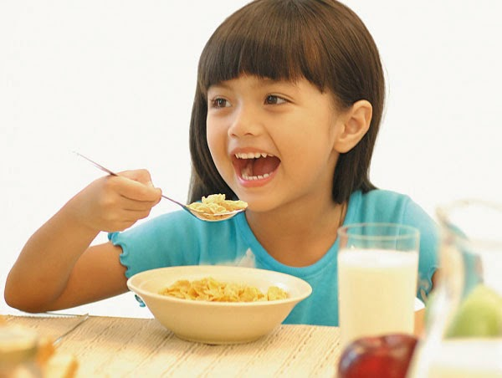
Tăng cường sức đề kháng và củng cố hệ miễn dịch cho bé sau khi ốm dậy là rất quan trọng.

Chế độ dinh dưỡng cho trẻ mới ốm dậy
Chăm sóc trẻ mới ốm dậy, cha mẹ cần lưu ý những điều sau:
- Chia nhỏ bữa ăn, cho trẻ ăn nhiều bữa hơn với số lượng mỗi bữa ít hơn bình thường.
- Thức ăn cho trẻ ốm cần chế biến loãng và giàu chất dinh dưỡng hơn.
- Cho bé ăn đa dạng các loại thực phẩm, không kiêng khem các loại thực phẩm như tôm, cá, dầu mỡ và rau xanh.
- Bổ sung nhiều nước cho trẻ, đặc biệt đối với những trẻ bị tiêu chảy.
- Canh, súp, nước cháo… chỉ để bù nước, không nên coi các loại đó là thức ăn vì chúng không cung cấp đủ chất dinh dưỡng cần thiết cho trẻ.
- Đối với những trẻ bị tiêu chảy, cần tránh cho ăn các thức ăn chứa nhiều nhiều đường, đồ uống có gas vì có thể khiến tiêu chảy nặng hơn. Đồng thời cần tránh các thức ăn chứa nhiều chất xơ, ít dinh dưỡng và khó tiêu hóa như các loại rau thô, tinh bột nguyên hạt như ngô, đậu…
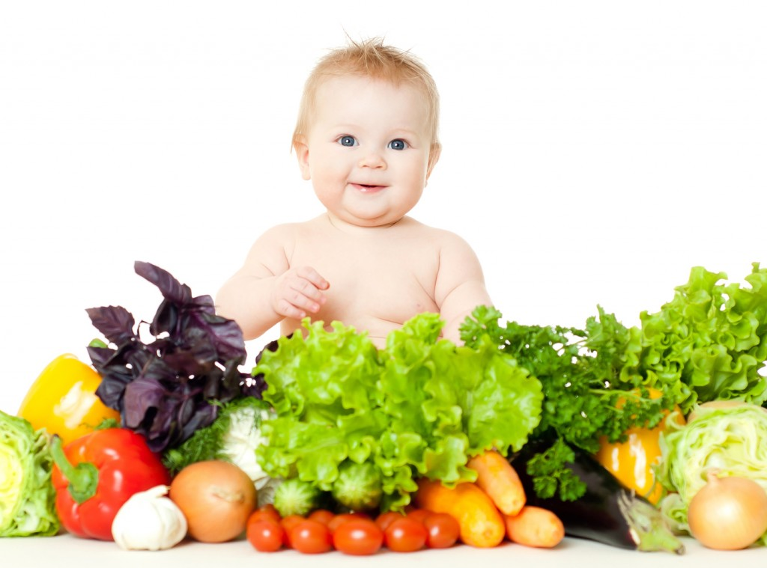
Đối với những trẻ bị tiêu chảy, cần tránh cho ăn các thức ăn chứa nhiều nhiều đường, đồ uống có ga vì có thể khiến tiêu chảy nặng hơn.
- Đối với những trẻ bị viêm nhiễm hô hấp, sổ mũi, gây khó thở cần làm thông thoáng mũi cho trẻ bằng bông gạc để giúp trẻ bú mẹ và ăn uống dễ dàng.
- Đối với những trẻ bị sốt, phụ huynh phải theo dõi nhiệt độ liên tục để tránh những diễn biến xấu có thể xảy ra.
- Khi trẻ ốm phụ huynh cần dành nhiều thời gian hơn để chăm sóc, dỗ dành trẻ để trẻ ăn được nhiều.
Nguồn : Admin

